**به نام خدا**

**گزارش کار آزمایشگاه:**

**پیاده‌سازی گیت XNOR با استفاده از دو گیت XOR تراشه 7486**

**مدرس:**

*استاد خادم الحسینی*

**تهیه کننده :**

*الهام صادقی*

**اعضای گروه:**

*الهام صادقی*

*محمد مقدسی*

*محمدرضا درویشپور*

*مینا توحیددوست*

**پیاده‌سازی گیت XNOR با استفاده از دو گیت XOR تراشه 7486**

**مقدمه**

گیت XNOR یکی از گیت‌های منطقی ترکیبی است که خروجی آن زمانی 1 (High) است که ورودی‌های آن برابر باشند. با استفاده از تراشه 7486 که شامل 4 گیت XOR است، می‌توان گیت XNOR را به‌صورت ترکیبی پیاده‌سازی کرد. در این آزمایش، خروجی یک گیت XOR به ورودی یکی دیگر متصل می‌شود تا عملکرد گیت XNOR شبیه‌سازی شود.

**هدف آزمایش**

* پیاده‌سازی گیت XNOR با استفاده از دو گیت XOR تراشه 7486.
* نمایش عملکرد گیت XNOR با استفاده از یک LED به‌عنوان نمایشگر خروجی.

**تئوری آزمایش**

گیت XNOR در واقع ترکیبی از یک گیت XOR و یک معکوس‌کننده (NOT) است.

با استفاده از تراشه 7486، می‌توان یک گیت XOR را برای تولید سیگنال معکوس و یک گیت XOR دیگر برای مقایسه ورودی‌ها به‌کار گرفت و در نهایت عملکرد گیت XNOR را به‌دست آورد.

**وسایل و تجهیزات**

* تراشه 7486 (یک عدد)
* LED (یک عدد)
* مقاومت 330 اهم (یک عدد)
* سیم‌های رابط
* بردبرد
* منبع تغذیه 5 ولت

**شرح مدار**

1. **اتصالات پایه‌های تراشه:**
   * پایه 14 تراشه به ولتاژ مثبت (5V) متصل شود.
   * پایه 7 تراشه به زمین (GND) متصل شود.
2. **پیاده‌سازی مدار XNOR:**
   * دو ورودی A و B به پایه‌های ورودی گیت XOR اول (پایه‌های 1 و 2) متصل شوند.
   * خروجی گیت XOR اول (پایه 3) به یکی از ورودی‌های گیت XOR دوم (پایه 4) متصل شود.
   * ورودی دیگر گیت XOR دوم (پایه 5) به زمین (GND) متصل شود.
   * خروجی گیت XOR دوم (پایه 6) به LED (سری با مقاومت) متصل شود.

**نقشه مدار**

* **گیت XOR اول:**
  + پایه 1: ورودی A
  + پایه 2: ورودی B
  + پایه 3: خروجی XOR(A,B)
* **گیت XOR دوم:**
  + پایه 4: ورودی XOR(A,B)
  + پایه 5: زمین (برای معکوس کردن)
  + پایه 6: خروجی XNOR(A,B)
* پایه 14: تغذیه مثبت (Vcc)
* پایه 7: زمین (GND)

عکس مدار:

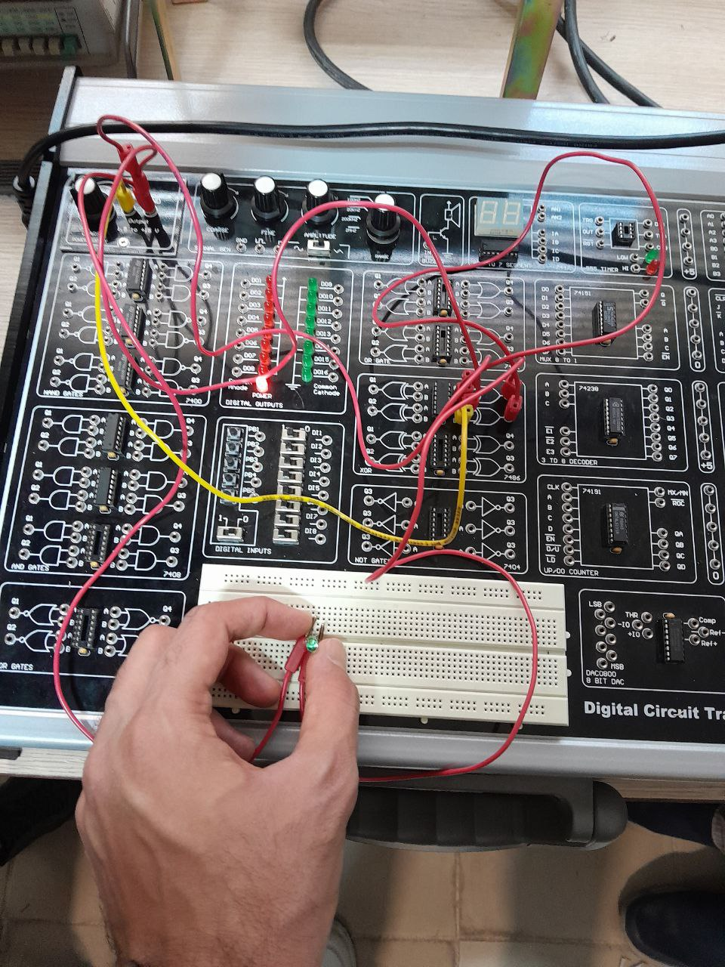

**مراحل انجام آزمایش**

1. **مونتاژ مدار:**
   * تراشه 7486 را روی بردبرد قرار دهید.
   * پایه‌های تغذیه (14 و 7) را به منبع تغذیه متصل کنید.
   * اتصالات گیت XOR اول و XOR دوم را مطابق نقشه مدار انجام دهید.
   * خروجی گیت XNOR را به LED متصل کنید.
2. **تغذیه مدار:**
   * منبع تغذیه 5 ولت را روشن کنید.
3. **تست مدار:**
   * مقادیر مختلف برای ورودی‌های A و B (0 و 1) را اعمال کنید.
   * وضعیت LED را مشاهده کنید.

**مشاهدات**

* برای ورودی‌های مشابه (A = B)، LED روشن شد (خروجی XNOR = 1).
* برای ورودی‌های متفاوت (A ≠ B)، LED خاموش شد (خروجی XNOR = 0).

**نتیجه‌گیری**

گیت XNOR با استفاده از دو گیت XOR تراشه 7486 به‌درستی پیاده‌سازی شد. این مدار نشان داد که می‌توان با ترکیب گیت‌های XOR به‌صورت پشت سر هم، عملکرد گیت XNOR را شبیه‌سازی کرد. خروجی LED به‌درستی تطابق ورودی‌ها را نمایش داد.